Открытый урок по биологии

в 6-м классе
Цель урока: обобщение знаний учащихся о строении семени и корня растения, , об охране растений.
Задачи урока:
- обобщить и проверить знания учащихся по темам: «Семя» и Корень»;
- развивать личностные качества: умения самостоятельно работать быстро и аккуратно; умение работать в группах;
- продолжить работу над развитием наблюдательности, через работу с наглядным материалом;
- воспитывать внутреннюю мотивацию к учению, через интересный познавательный подбор содержания учебного материала;
- воспитывать любовь и бережное отношение к окружающей природе.
Оборудование: гербарий растений, карточки с заданиями, открытки цветковых растений, плакаты об охране природы, плакат с пословицами о растениях, кроссворд на тему "Корень".
Форма урока: Игра - соревнование.
План урока
Этапы урока | Время, мин | Приемы и методы
1. Организационный момент урока. Постановка учебной проблемы. | 1-2 | Сообщение учителя.
2.Основная часть урока  Вступительное слово учителя.  Проведение игры - соревнования. | 5  32 | Беседа.  Игра, групповая работа, практическая работа, беседа, региональный компонент.
3. Подведение итогов урока | 5 | Награждение
Ход урока
Класс разбивается на 2 команды. Девиз урока "Природа всегда права и всегда правдива, а все ошибки и заблуждения исходят от людей" (Гете.)
Организационный момент.
Вступительное слово учителя.
Сегодняшний урок биологии я хочу начать словами поэта А. Лукаускаса. "Растения - самое дорогое народное хозяйство".
Ребята, вы знаете, как разнообразен и интересен окружающий нас зеленый растительный мир! Вы многое узнали, но многое еще предстоит вам узнать. Невозможно представить себе даже на один миг нашу жизнь, наш земной шар без растительного мира!
Растения нас и кормят, и одевают, и лечат, создают нам уют и красоту, дают нам чистый воздух для дыхания.
Ребята, мы живем среди чудного разнообразия растительного мира. И всякий, кто приходит в этот мир как рачительный хозяин и внимательный наблюдатель, найдет материал для строительства будущего.
В сегодняшней игре встретятся две команды. Вершки и корешки.
Команда «Корешки» Девиз
Мы чудо - корешки!
И для пищи мы важны.

Команда «Вершки» Девиз:

Мы чудеснее вершки,
Все блюда с нами так вкусны.
К этому конкурсу учащиеся готовят визитную карточку команды. Команды представляют себя согласно жеребьевке, проведенной накануне урока.
Природа - украшает жизнь человека.
А как прославляли природу русские поэты и писатели:
А.С.Пушкин и М.Ю.Лермонтов, А.А.Фет и М.А. Шолохов, Н.В. Гоголь и И.С. Тургенев;
Художники: И.Левитан, И.Шишкин, А.Саврасов и.т.д.
Конкурс : «Литературный конкурс».

Мороз и солнце; день чудесный!
Еще ты дремлешь, друг прелестный -
Пора, красавица, проснись:
Открой сомкнуты негой взоры
Навстречу северной Авроры,
Звездою севера явись!
«Зимнее утро» А.С.Пушкин

Сквозь волнистые туманы
Пробирается луна,
На печальные поляны
Льет печально свет она.
По дороге зимней, скучной
Тройка борзая бежит,
Колокольчик однозвучный
Утомительно гремит.
«Зимняя дорога» А.С.Пушкин

Ночевала тучка золотая
На груди утеса-великана;
Утром в путь она умчалась рано,
По лазури весело играя;
«Утес» М.Ю.Лермонтов

На севере диком стоит одиноко
На голой вершине сосна,
И дремлет, качаясь, и снегом сыпучим
Одета, как ризой, она.
«На севере диком стоит одиноко…» М.Ю.Лермонтов

Белая береза под моим окном
Принакрылась снегом, точно серебром
На пушистых ветках с нежною каймой
Распустились кисти белой бахромой.
Ответ: "Белая береза" - С.Есенин
Поет зима - аукает,
Мохнатый лес баюкает
Стозвоном сосняка.
Кругом с тоской глубокою
Плывут в страну далекую
Седые облака.
Ответ: "Зима" С.Есенин

Человек нуждается и в отдыхе, и смене впечатлений. Здесь выручает нас наш друг - природа.
От соприкосновения с природой не только "смиряется в душе тревога", "расходятся морщины", свежий, чистый воздух, многоцветие красок и звуков, подвижные игры, купание укрепляют сердечно-сосудистую систему и другие системы организма.
Но всегда ли разумно используют природу? К сожалению, опыт, сообщения газет свидетельствуют о том, что природные богатства и красоты страдают от некоторых "любителей" природы. Загрязняют леса, скверы, парки всяким мусором, нередки лесные пожары, уничтожение редких растений. Будем же активными участниками охраны природы! Нельзя проходить мимо всего, что нарушает ее единство, губит природу.
Равнодушие к зеленому другу - тоже зло, которое приводит к плачевным результатам. Человек должен бережливо и внимательно относиться не только к тем растениям, которые занесены в "Красную книгу", но и к тем, которые повсюду окружают нас – и дома и в саду и в природе.
Конкурс: «Правила поведения в природе».
Детям выдается набор карточек , задача определить что можно делать в природе, а что нельзя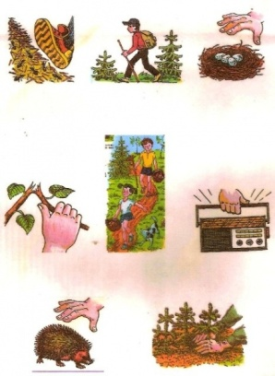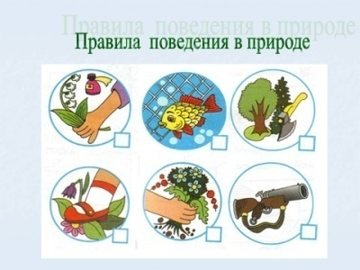

После конкурса дети читают стихи
Гнездо на ветке птичий дом
Вчера птенец родился в нем.
Ты птичий дом не разоряй.
И не кому не позволяй.

Нельзя костер бросать в лесу.
Костер в лесу несет беду.
Пожар в лесу может случиться
Без дома будут
Зверь и птица

Чтоб было по лесу приятно гулять
Не надо бутылки и мусор бросать.
Если лес не беречь, он погибнет.
И беда всех людей настигнет.

Человек, понимающий жизнь растений и глубоко любящий природу, всегда выступает ее верным защитником. Он, бывая на природе, любуясь ее красотами, не приносит ей вреда.
Внимание
Конкурс: «Черный ящик»
1.Это растение часто называют королевой среди овощей. Из него варят щи, борщи, солянки. Лечебные свойства этого растения известны с давних времён. В русской народной медицине свойства этого овоща использовали при лечении печени, желудка, воспалений кожи, головной боли и т.д. Он богат витамином С. Его высаживают рассадой в лунки в конце мая. Вес овоща достигает 25 – 30 кг (капуста).
2. Почти не вызывает сомнения факт, что плоды этого растения самые крупные во всём мире. Средняя масса составляет 10, 20, 30 кг.
В Дагестане был выращен плод 40кг, а в Ташкентской области – 50кг.
Садовод из Татарии вырастил плод, который равнялся размерам колеса грузового автомобиля и весил 80кг. Усилиями нескольких человек его удалось перенести. Но и это ещё не предел. В 1974 году американский фермер в штате Огайо вырастил плод массой 166кг! (тыква)
3. Это растение пришло к нам на стол в начале 18 века и стало «вторым хлебом». Родина этого растения Южная Америка. В Европе его называли земляное яблоко. Его цветки использовались как украшение причёски знатными дамами. В этом растении и в стеблях, и в листьях есть ядовитое вещество – солонин (картофель).
4. Вкусные, сочные, душистые… Кто не любит эти ягоды, только что снятые с грядки! Витаминные салаты, утоляющая жажду окрошка, мясные и рыбные блюда – любому кушанью они придают аппетитный вид. О какой ягоде идёт речь? (огурец).

Конкурс: «Отгадай кроссворд».
Задание. Впишите в клетки названия зон корня.
(За каждый правильный ответ 1 балл.)

Кроссворд по биологии

зоны корня

6 класс

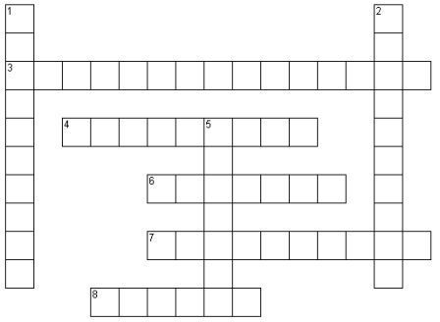
1. Зона корня, содержащая сосуды и ситовидные трубки.
2. Зона корня, содержащая большое число корневых волосков.
3. Ткань, клетки которой непрерывно делятся и содержат крупные ядра.
4. Ткань, образующая кончик корня.
5. Выросты поверхностных клеток корня, предназначенные для всасывания воды и растворенных в ней солей из почвы.
6. Зона корня, содержащая в себе интенсивно делящиеся клетки.
7. Зона корня, в которой клетки растут, приобретая окончательную форму, размеры.
8. Кончик корня, защищающий его.
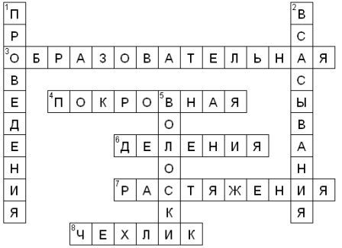
1. проведения
2. всасывания
3. образовательная
4. покровная
5. волоски
6. деления
7. растяжения
Конкурс: «Биологическая игра».
Конкурс - игра "Поставь на свое место"
Каждая команда получает карточки с растениями, но на карточках отдельно вершки и корешки. Задача соединить растения правильно.
Растения: лук, свекла, морковь, георгин.
Конкурс -игра "Нос"
Учись различать запахи.
С каждой команды приглашаются по одному человеку, с завязанными глазами они должны отгадать на запах предложенное вещество, а помощник с каждой команды записывает на листочке название данного растения.

Укроп
Кофе
Ваниль
Мята
Перец

(За каждый правильный ответ -1 балл.)
Читает учащийся
Охраняется Красною Книгой
Столько редких животных и птиц,
Чтобы выжил простор многоликий
Ради света грядущих зарниц
Чтоб пустыни нагрянуть не смели,
Чтобы души не стали пусты
Охраняются звери, охраняются змеи,
Охраняются даже цветы.
(Б. Дубровин)
Конкурс капитанов
Конкурс: "Красная книга"
Капитанам даются карточки растений занесенных в Красную книгу. Задание: Назовите редкие и исчезающие растения Челябинской области, занесенные в Красную книгу.
Венерин башмачок, кубышка малая, купальница европейская, кувшинка белая, лилия саранка.
(За каждый правильный ответ -1 балл. Время 1 минута.)
Ребята! Берегите природу! Охраняйте богатство родного края!
Не рвите цветы, не рвите -
Пусть будет красива Земля.
А вместо букетов дарите
васильковые,
незабудковые
и ромашковые поля!
(А. Фадеев)
Конкурс : «Биологическая викторина»
1. Какие деревья и кустарники цветут еще до распускания листьев? (Ольха, ива, орешник.)
2. Почему мать-и-мачеху называют лекарственным растением? (Из ее листьев и цветов готовят настойку для лечения простудных заболеваний.)
3. Какое наше дерево цветет позднее всех? (Липа.)
4. Из древесины какого дерева чаще изготавливают спички (из осины); лыжи (из березы); пианино (из ели)?
5. В чем сила и слабость дуба? (Большой, долго живет; боится морозов, распускает листья позже других деревьев.)
6. Почему сосну сажают для укрепления песков, а ель – нет? (У сосны глубокая корневая система, а у ели – поверхностная.)
7. Ты натер ногу в пути. Свежие листья какого растения надо приложить, чтобы облегчить боль? Они помогут также при ссадинах, ожогах, укусах насекомых. (Подорожник, мать-и-мачеха.)
8. Растет ли дерево зимой? (Нет.)
9. Раскололся тесный домик на две половинки, и посыпались в ладони бусинки-дробинки. Что это? (Горох, фасоль, акация.)
10. Какое растение ученые считают "деревом здоровья”. (Рябину. Ягоды рябины – это кладезь
витаминов и органических кислот.
11. Цветение, каких местных лекарственных растений предвещает кратковременное похолодание? (Черемуха. Шиповник)
12. Назовите самое распространенное лекарственное дерево Челябинской области? (Береза. В состав березы входит органический краситель бетулин, содержащий большое количество ионов серебра, благодаря чему лекарственные препараты из неё обладают отличным антимикробным действием. Бетулин, проникая через кожу в кровь, воздействует на организм следующим образом: устраняет боль в суставах; снимает тяжесть в ногах; повышает сопротивляемость к развитию онкологических заболеваний; значительно улучшает работу печени. Свежий березовый сок испокон веков использовали для лечения простуды и кожных болезней. Отвары, настои и напитки из березы укрепляют иммунную систему.
Источник:http://www.tiensmed.ru/news/berezamed-i2l.html
Конкурс Практическое задание.
Назови правильно растение.
Каждой команде даны гербарии растений по 5 экземпляров.
Задание. Написать видовое название растения.
(За каждый правильный ответ -1 балл.)
3. Подведение итогов урока.
Итак, ребята, я хочу закончить наш урок словами К.Паустовского. "Человек, знающий, например жизнь растений и законы растительного мира, гораздо счастливее того, кто даже не может отличить ольху от осины или клевер от подорожника".

